Айнымалысы модуль таңбасының ішінде берілген бір айнымалысы бар сызықтық  теңсіздіктер |  |  | Мектеп:Ақтөбе орта мектебі
Күні: 19.02.2020 |  | Мұғалімнің аты-жөні: Тарғынұлы Дулат
Сынып: 6 «Ә» |  | Қатысқан оқушы саны: |  | Қатыспаған оқушы саны:
Осы сабақта қол  жеткізілетін оқу мақсаттары |  | 6.2.2.15 $\left|x\right|>a, \left|x\right|≥a, \left|x\right|<a, \left|x\right|≤a$ теңсіздіктер түрінде берілген нүктелер жиынын координаталық түзуде кескіндеу.
Сабақтың мақсаты |  | Айнымалысы модуль таңбасының ішінде берілген бір айнымалысы бар сызықтық теңсіздіктерді шешуді үйрету
Жетістік критерийлері |  | Айнымалыны модуль таңбасының ішіне шығара алады.  Бір айнымалысы бар сызықтық теңсіздікті шешеді.  Координаталық түзуде салады.
Тілдік мақсат |  | Айнымалы, модуль, таңба, сызықтық теңсіздік, координаталық түзу
Құндылықтарды дамыту |  | Абай Құнанбаев атамызға 175 жыл
Пәнаралық байланыс |  | Геометрия
АКТ қолдану дағдылары |  | Интерактивті тақста, интернет ресурстары (сайттар, видеолар, есептер), таратпа  материалдар, фигуралар
Бастапқы білім |  | Бір айнымалысы бар сызықтық теңсіздіктер жүйесін шешу
Сабақ барысы
Сабақтың кезеңдері | Сабақта орындалатын іс-әрекеттер |  |  |  | Оқыту ресурстары
Сабақтың басы  7 минут  Сабақтың ортасы  2 минут  7 минут  2 минут  18 минут  1 минут  3 минут | Ұйымдастыру сәті  Оқушылармен амандасу  Оқушыларды түгендеу  «Шаттық шеңбер» оқушылар бүгінгі сабақта бір-біріне тілек тілеп шығады.  Топқа бөлу онлайн түрде  Үш топ.  1-топ. Теңсіздік  2-топ. Теңдеу  3-топ. Модуль  Үй жұмысын тексеру № 968  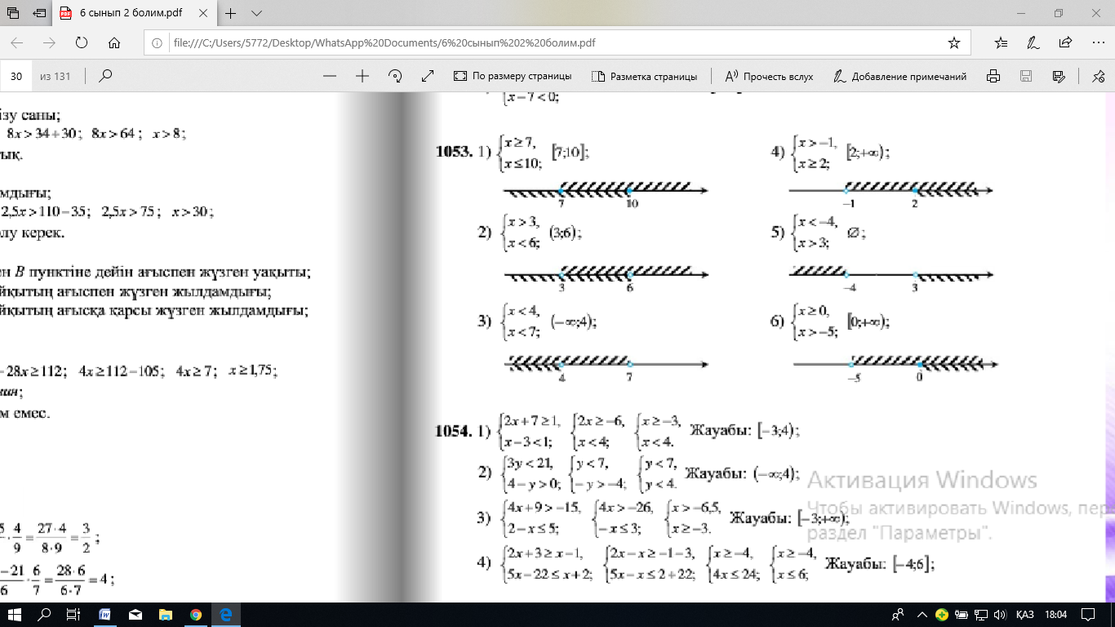  Дескриптор:  Теңсіздік жүйесін шешеді  Координаталық түзуге салады  Видеоролик қарау. Оқушылар видеоны қарау арқылы не туралы айтылғаны туралы айтады. Тақырыпты видеоға қарап ашады.  Жаңа тақырыпты түсіндіру.  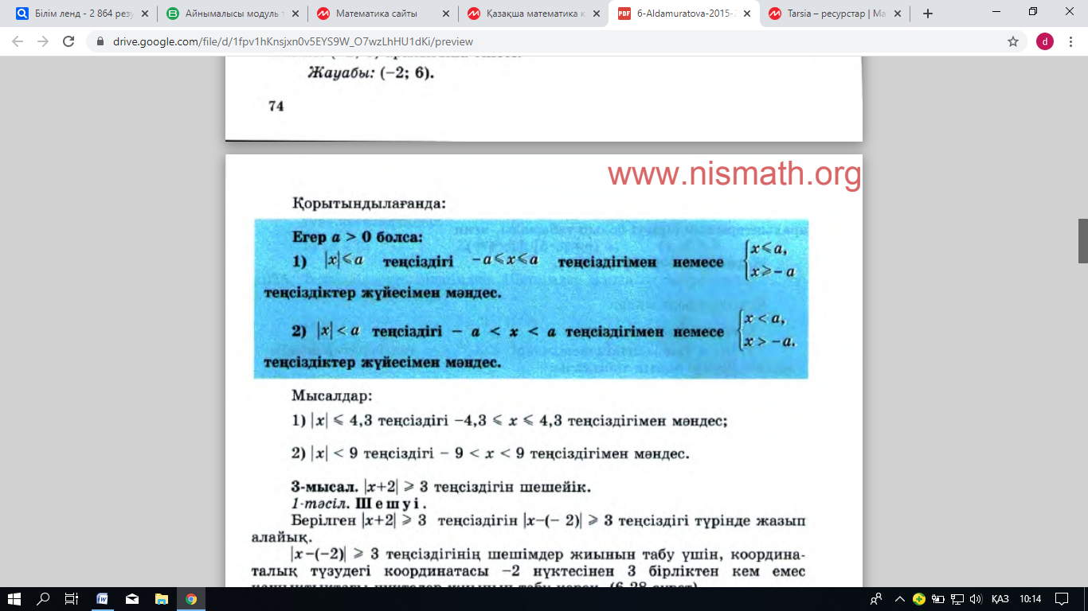  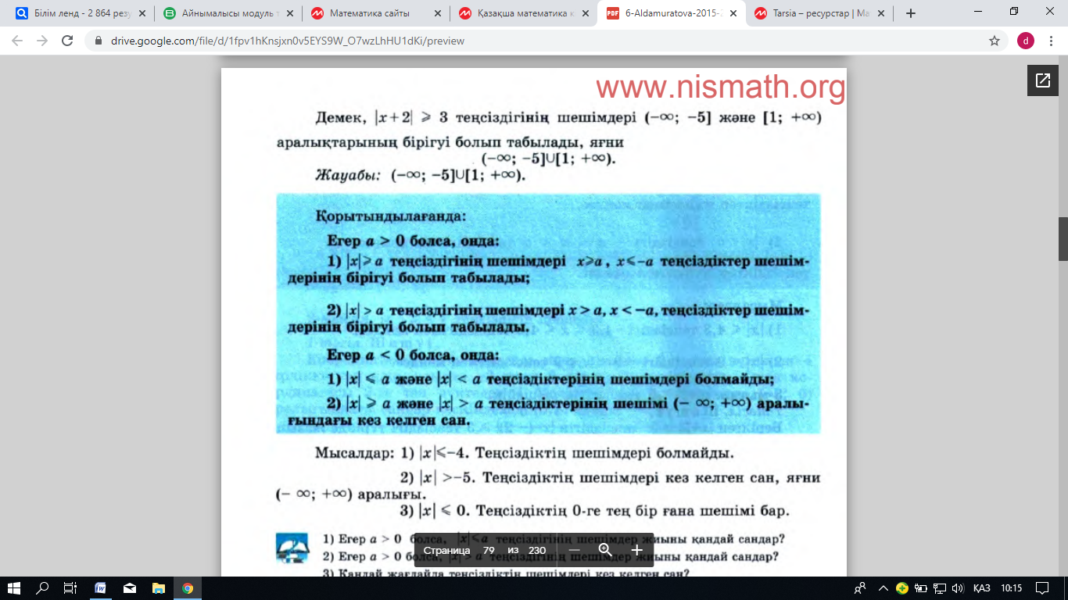  №987  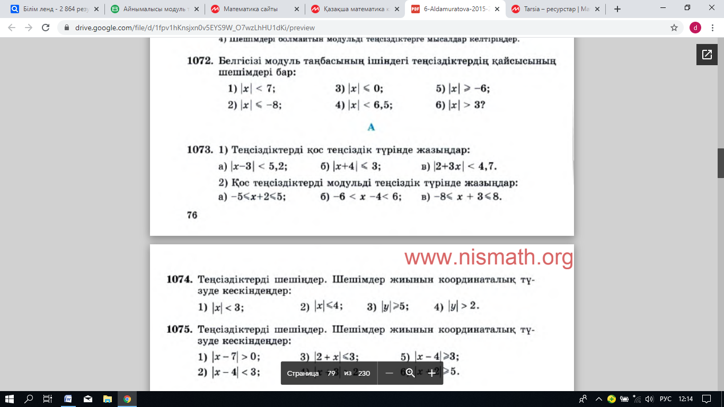  Дескриптор:  Шешімі бар теңсіздіктерді табады.  Шешімі жоқ теңсіздіктерді табады  Жауаптары: шешімі бар 1,3,4,5,6  Шешімі жоқ: 2  Бағалау: Өзін-өзі бағалау  «Желпеуіш әдісі» бойынша оқушылар кезекпен кезектесеп жазып шығарып отырады.  №991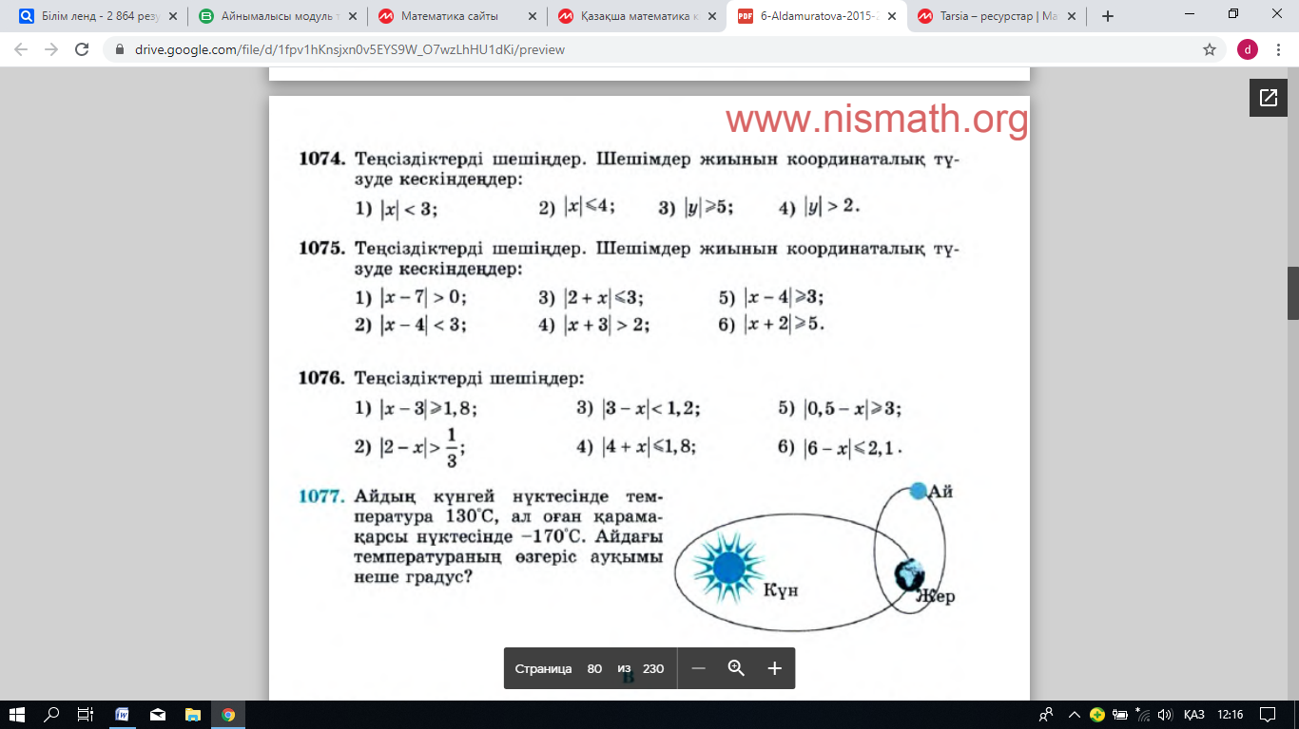  Ө . Қ.  А. З.  С. А.  Р.  Дескриптор:  Теңсіздікті табады  Берілген сөзді шығарады  Қ А Р А  С Ө З  Абай Құнанбаевтың қара сөз деген жинағының аты шығады.    Жасалған желпеуіштен оқушылар өздері қалаған бір зат  Бағалау. Мұғалімнің бағалауы  Үйге тапсырма беру.  №990  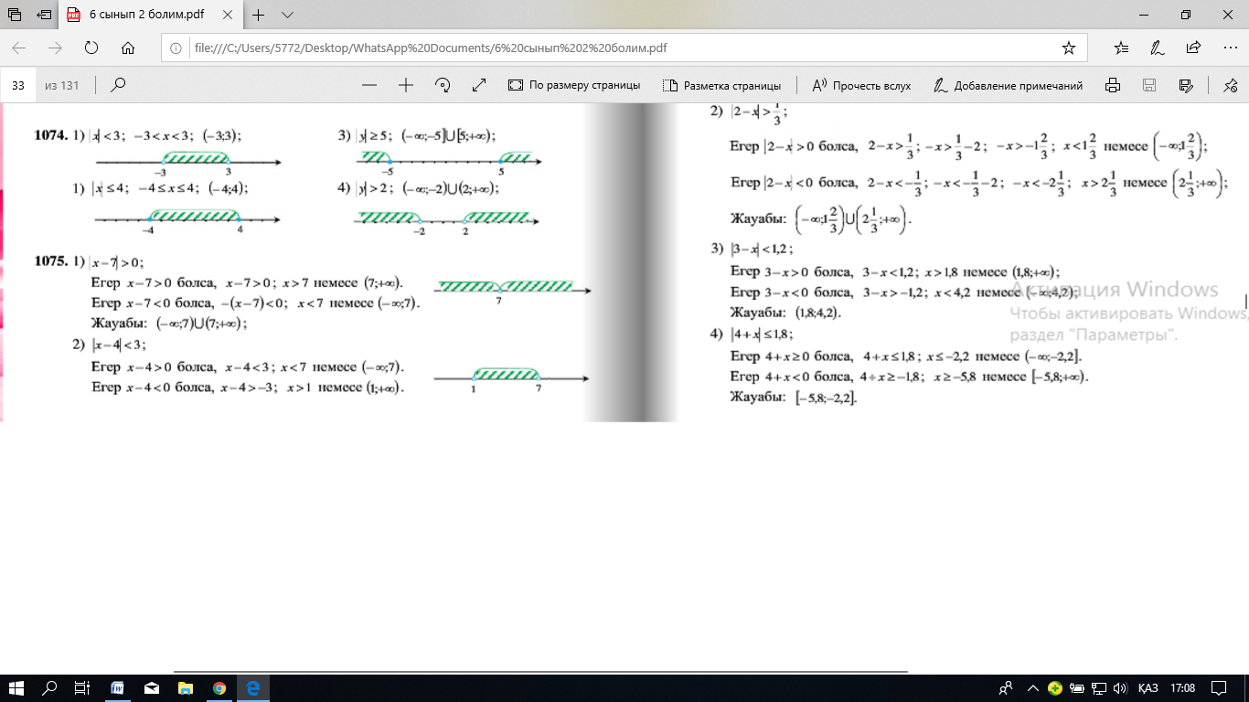  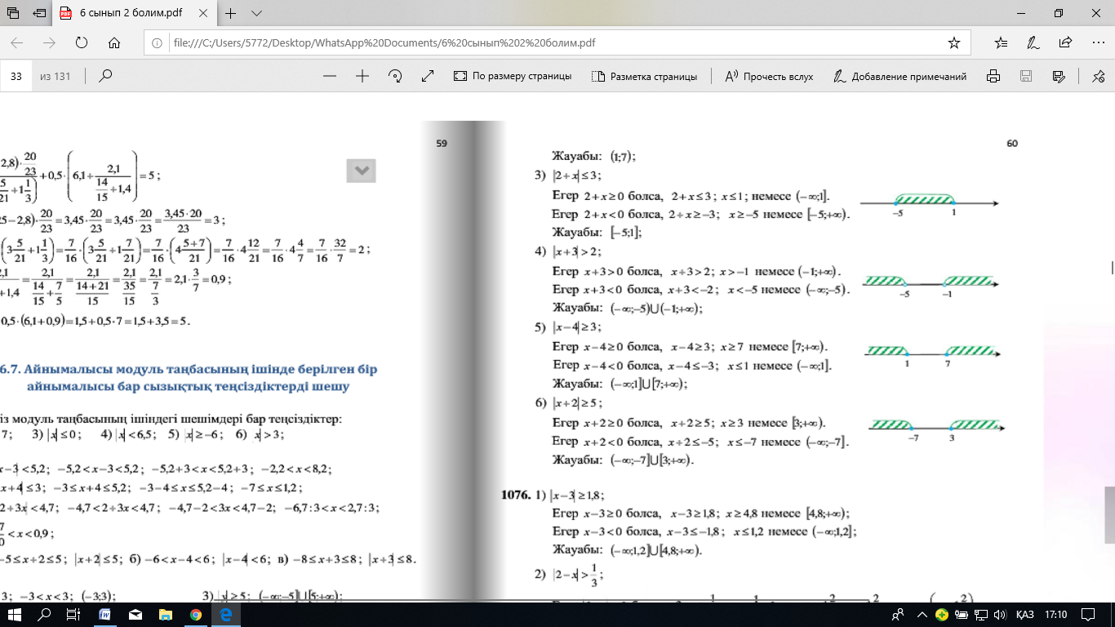  Бағалау. Мұғалімнің бағалауы  Кері байланыс: Оқушылар бүгінгі сабақта алған көңіл күйлерін стикерлерге жазып тақтадағы бағдаршамға жапсырады.  Жасыл түс: Өте жақсы түсіндім  Сары түс: Орташа түсіндім  Қызыл түс: Түсінбедім  Сабақ аяқталды: Сау болыңыздар |  |  |  | Жіп  Nismath.org сайты арқылы  Оқулық  6-класс Т.А. Алдамұратова, Т.С. Байшоланов, Е.С Байшоланов- 2018ж  Оқулық  6-класс Т.А. Алдамұратова, Т.С. Байшоланов, Е.С Байшоланов- 2018ж  Кеспе қағаз материалдары  Слайд

Қосымша ақпарат
Қорытындылау | Төмендегі бөлікті сабағыңыз туралы өз ойыңызды жазуға қолданыңыз.Өз сабағыңыз бойынша сол жақ бағандағы сұрақтарға жауап беріңіз.
1.Сабақ барысында өзгертулер енгіздіңіз бе?
2.Жүргізген жұмыс түрлері қаншалықты тиімді болды?
Қорытынды бағалау
Ең жақсы өткен екі нәрсе?
1.
2.
Қандай екі нәрсе сабақты жақсартар еді?
1.
2.

